UBND THÀNH PHỐ HỒ CHÍ MINH
TRƯỜNG ĐẠI HỌC SÀI GÒN



BÁO CÁO
TÊN HỌC PHẦN: NGÔN NGỮ PYTHON
TÊN ĐỀ TÀI
PHÂN TÍCH CẢM XÚC VÀ CHỦ ĐỀ TRONG PHẢN HỒI SINH VIÊN TIẾNG VIỆT
Thuộc nhóm ngành khoa học: Công nghệ thông tin.
Thành viên tham gia:
1. Hoàng Thanh Long-3124560051
2. Vũ Minh Trường-3124560093
Giáo viên hướng dẫn: ThS.NCS. Hà Thanh Dũng

Thành phố Hồ Chí Minh, tháng 05 năm 2026

Báo cáo tuần 3:
Đề tài: Phân tích cảm xúc và chủ đề trong phản hồi sinh viên tiếng Việt
Mã đề tài: 19
Nhóm: 45
Bảng phân công:
Họ và Tên | MSSV | Phân Công | Minh chứng
Hoàng Thanh Long | 3124560051 | Train PhoBERT (Sentiment & Topic), Phân tích lỗi (Confusion Matrix). Viết báo cáo và nhận xét. | main_PhoBERT_topic_Kaggle.ipynb,  main_PhoBERT_sentiment_Kaggle.ipynb, PhoBERT_Inference.ipynb,
Vũ Minh Trường | 3124560093 | Chạy Baseline (TF-IDF + SVM), Kiểm thử đường dẫn, Đóng gói Notebook, Hỗ trợ fix bug kỹ thuật. Viết báo cáo và nhận xét. | baseline_model.ipynb, acronyms_dictionary.txt, train_cleaned.csv, PhoBERT_Data_Preprocessing.ipynb, train_clean_PhoBERT.csv, dev_clean_PhoBERT.csv, test_clean_PhoBERT.csv

MỤC LỤC

1. Tóm tắt đề tài và mục tiêu tuần 3 4
2. Lịch sử làm việc trong tuần 3 4
3. Các vấn đề còn tồn tại từ tuần 2 và cách đã sửa 4
4. Dữ liệu sau xử lý và phân bố nhãn 6
5. Baseline đã chạy lại hoặc baseline hoàn chỉnh 6
6. Phương pháp chính triển khai trong tuần 3 6
7. Kết quả thực nghiệm và bảng so sánh 6
8. Phân tích lỗi và hạn chế 6
9. Phân công, minh chứng cá nhân và khai báo sử dụng AI 8
10. Kế hoạch tuần 4 8
11. Tài liệu tham khảo 8

1. Tóm tắt đề tài và mục tiêu tuần 3
- Tóm tắt đề tài: Đề tài tập trung vào bài toán phân tích cảm xúc và chủ đề trong phản hồi sinh viên Tiếng Việt, sử dụng kỹ thuật xử lý ngôn ngữ tự nhiên (NLP) lên câu phản hồi thô của sinh viên từ bộ dữ liệu UIT-VSFC, bao gồm phân tích cảm xúc thành 3 nhãn sắc thái (tiêu cực, trung tính, tích cực) và phân loại nội dung thành 4 chủ đề (Giảng viên, Chương trình đào tạo, Cơ sở vật chất và Khác). Thách thức đặc thù của đề tài nằm ở tính chất phức tạp của ngôn ngữ sinh viên gây ảnh hưởng trực tiếp đến kết quả phân tích, trong đó các yếu tố như từ lóng, teencode, viết tắt chiếm mật độ cao và các cấu trúc câu mang tính mỉa mai dẫn đến việc đòi hỏi mô hình phải có khả năng hiểu được ngữ cảnh một cách sâu sắc.

- Mục tiêu tuần 3: Bước sang Tuần 3, nhóm đặt mục tiêu hành động trọng tâm là sửa đổi và chuẩn hóa cấu trúc dữ liệu thông qua chiến lược phân tách tập huấn luyện/kiểm thử phân tầng (Stratified Split) nhằm bảo toàn tỷ lệ các lớp, đặc biệt là lớp Trung tính. Đồng thời, nhóm sẽ hoàn thiện hệ thống Baseline kết hợp TF-IDF với các thuật toán học máy cổ điển (SVM / Logistic Regression) cho cả hai bài toán, thiết lập cột mốc so sánh dựa trên metric chính là Macro-F1 để giảm ảnh hưởng của mất cân bằng nhãn theo đúng chỉ thị của giảng viên. Cuối cùng, nhóm sẽ triển khai fine-tuning mô hình ngôn ngữ nâng cao PhoBERT, kết hợp vẽ ma trận nhầm lẫn (Confusion Matrix) và trích xuất các mẫu dự đoán sai thực tế để phân tích sâu sắc nguyên nhân lỗi ngữ nghĩa, hoàn thành toàn diện yêu cầu thực nghiệm đề ra.

2. Lịch sử làm việc trong tuần 3
Thời điểm | Thành viên thực hiện | Nội dung
19/5-20/5 | Hoàng Thanh Long & Vũ Minh Trường | Tập trung rà soát và tối ưu hóa bộ dữ liệu tiền xử lý (clean_text_PhoBERT). Nhóm thực hiện chuẩn hóa lại từ điển từ viết tắt và kiểm tra sự nhất quán của các nhãn (Topic/Sentiment).
19/5-20/5 | Vũ Minh Trường | Hoàn thành những vấn đề còn tồn đọng ở tuần 2
21/5-22/ | Hoàng Thanh Long & Vũ Minh Trường | Hoàng Thanh Long: Thực hiện thiết lập môi trường và chạy huấn luyện (Training) mô hình PhoBERT trên máy tính cá nhân (Local). Tuy nhiên, do giới hạn về tài nguyên phần cứng (GPU Local không đủ đáp ứng tốc độ train cho tập dữ liệu lớn), quá trình chạy gặp lỗi nghẽn bộ nhớ.  Vũ Minh Trường: Hỗ trợ kiểm thử, debug các lỗi xung đột thư viện trên môi trường nội bộ, đồng thời chuẩn bị kịch bản dự phòng khi chạy trên nền tảng Cloud.  Nhóm nhận thấy rằng cần sử dụng các nền tảng như Google Colab, Kaggle để huấn luyện mô hình. Tuy nhiên nhóm đã gặp nhiều khó khăn khi thao tác với Google Colab đặc biệt là giao diện và phiên bản python của nhóm sử dụng trong đồ án (3.11.15) và phiên bản python của Google Colab (3.12)
22/05 | Hoàng Thanh Long & Vũ Minh Trường | Sau những khó khăn bên nền tảng Colab nhóm quyết định chuyển sang dùng Kaggle để huấn luyện mô hình PhoBERT. Với những bài học bên Colab và giao diện dễ sử dụng hơn của Kaggle nhóm đã thành công huấn luyện thử nghiệm mô hình PhoBERT.
23/5 | Hoàng Thanh Long | Nhóm tiếp tục hoàn thành mô hình huấn luyện PhoBERT, đồng thời sau khi hoàn thành huấn luyện xong nhóm đã tải mô hình về, chạy test local trên máy tính cá nhận

3. Các vấn đề còn tồn tại từ tuần 2 và cách đã sửa
- Vấn đề 1: Đánh giá mô hình dựa trên Metric chưa khách quan
- Hiện trạng tuần 2: Nhóm chủ yếu sử dụng độ chính xác tổng thể (Accuracy) làm thước đo quyết định. Tuy nhiên, do đặc thù bộ dữ liệu UIT-VSFC có sự mất cân bằng nhãn nghiêm trọng (lớp Tích cực chiếm đa số, lên đến hơn 65%), việc dùng Accuracy sẽ dẫn đến hiện tượng mô hình bị thiên vị, dự đoán tốt lớp đa số nhưng cho kết quả sai lệch lớn trên các lớp thiểu số.
- Phương án khắc phục tuần 3: Nhóm quyết định chuyển đổi toàn diện sang sử dụng chỉ số Macro-F1 làm metric đánh giá chính cho cả bài toán Phân tích cảm xúc và Phân loại chủ đề. Chỉ số này sẽ tính toán F1-Score độc lập cho từng lớp rồi lấy trung bình, đảm bảo vai trò đóng góp của các lớp thiểu số là ngang nhau.
- Vấn đề 2: Hiệu năng phân loại lớp "Trung tính" (Neutral) còn rất yếu
- Hiện trạng tuần 2: Mô hình Baseline (TF-IDF + Thuật toán học máy cổ điển) gặp khó khăn lớn trong việc nhận diện sắc thái Trung tính. Tỷ lệ dự đoán đúng (Recall) của lớp Trung tính rất thấp, mô hình thường xuyên phân loại nhầm các câu mang tính đóng góp, thảo luận khách quan thành nhãn Tích cực hoặc Tiêu cực do sự nhập nhằng về mặt từ vựng.
- Phương án khắc phục tuần 3: Nhóm tập trung cải thiện dữ liệu đầu vào bằng cách rà soát lại quy trình tiền xử lý, quyết định giữ nguyên các từ dừng (stop words) mang sắc thái giảm nhẹ hoặc cân bằng ngữ khí. Đồng thời, nhóm thiết lập việc vẽ ma trận nhầm lẫn (Confusion Matrix) để theo dõi trực quan luồng dịch chuyển sai sót của lớp Trung tính, từ đó chuẩn bị các phương án tối ưu trọng số lớp (class weights) cho mô hình chính PhoBERT.
- Vấn đề 3: Sự thiếu đồng bộ giữa hai nhánh bài toán (Cảm xúc và Chủ đề)
- Hiện trạng tuần 2: Nhóm mới chỉ tập trung xây dựng mô hình Baseline cho nhánh Phân tích cảm xúc, trong khi nhánh Phân loại chủ đề chưa được triển khai một cách đồng bộ và sử dụng chung một giao thức kiểm thử công bằng.
- Phương án khắc phục tuần 3: Nhóm tiến hành chuẩn hóa lại mã nguồn, chạy lại song song hệ thống Baseline (TF-IDF kết hợp Logistic Regression/SVM) cho cả hai nhánh bài toán trên cùng một tập dữ liệu kiểm thử (Test set) cố định được phân tách theo chiến lược phân tầng (Stratified Split). Việc này đảm bảo tính khách quan và tạo ra một cột mốc so sánh (Benchmark) sòng phẳng trước khi đưa mô hình chính PhoBERT vào thực nghiệm.

4. Dữ liệu sau xử lý và phân bố nhãn
4.1. Dữ liệu sau xử lý (Preprocessed Data)
- Chuẩn hóa: Chuyển về chữ thường, loại bỏ các ký tự đặc biệt, dấu câu thừa.
- Xử lý từ viết tắt: Sử dụng bộ từ điển acronyms_dictionary.txt để đưa các từ teen-code, từ viết tắt về dạng chuẩn.
- Phân đoạn từ (Word Segmentation): Sử dụng VnCoreNLP để tách từ tiếng Việt, giúp mô hình (đặc biệt là PhoBERT) hiểu được các cụm từ (ví dụ: "giảng_viên", "cơ_sở_vật_chất").
- Kết quả: Dữ liệu sau xử lý được lưu tại data/processed với 3 file là train_clean_PhoBERT.csv, dev_clean_PhoBERT.csv, test_clean_PhoBERT.csv.
4.2. Phân bố nhãn (Label Distribution)
Nhằm đảm bảo tính minh bạch và công bằng cho quá trình huấn luyện và đánh giá, nhóm đã thống kê sự phân bổ của các nhãn trên cả 3 tập dữ liệu (Train, Dev, Test). Cả hai mô hình (Baseline và PhoBERT) đều được huấn luyện và đánh giá trên cùng một bộ dữ liệu này để đảm bảo kết quả so sánh là chính xác nhất.

Bảng 4.2.1: Thống kê phân bố nhãn Chủ đề (Topic)
Nhãn (Topic) | Tập Train (mẫu) | Tập Dev (mẫu) | Tập Test (mẫu)
0. Giảng viên | 8,166 | 1,151 | 2,290
1. Chương trình | 2,201 | 267 | 572
2. Cơ sở vật chất | 497 | 70 | 145
3. Khác | 562 | 95 | 159

Bảng 4.2.2: Thống kê phân bố nhãn Cảm xúc (Sentiment)
Nhãn (Sentiment) | Tập Train (mẫu) | Tập Dev (mẫu) | Tập Test (mẫu)
0. Tiêu cực | 5,325 | 705 | 1,409
1. Trung tính | 458 | 73 | 167
2. Tích cực | 5,643 | 805 | 1,590

5. Baseline đã chạy lại hoặc baseline hoàn chỉnh

5.1. Quy trình thiết lập mô hình Baseline
- Trích xuất đặc trưng văn bản (Feature Extraction): Nhóm áp dụng phương pháp mã hóa từ truyền thống TF-IDF (Term Frequency - Inverse Document Frequency) để chuyển đổi các chuỗi phản hồi sinh viên sau khi tiền xử lý thành các vector số đặc trưng. Nhóm cấu hình tham số ngram_range=(1, 2) nhằm bắt được cả từ đơn và các từ ghép đôi quan trọng trong ngữ cảnh sắc thái tiếng Việt (ví dụ: "không_thích", "rất_tốt").
- Thuật toán phân loại cốt lõi: Các vector đặc trưng TF-IDF sau khi kết xuất được đưa vào huấn luyện thực nghiệm trực tiếp thông qua hai thuật toán phân loại tuyến tính học máy cổ điển là Logistic Regression (LR) và Support Vector Machine (SVM) với cấu hình tối ưu hóa trọng số mặc định để đo lường giới hạn phân tách tuyến tính của tập dữ liệu UIT-VSFC.
5.2. Kết quả thực nghiệm hệ thống Baseline
Bảng 5.1: Hiệu năng mô hình Baseline đối với bài toán Phân loại Cảm xúc
Mô hình | Accuracy | Precision | Recall | Macro-F1
Logistic Regression | 0.88 | 0.79 | 0.65 | 0.65
Support Vector Machine (SVM) | 0.89 | 0.86 | 0.65 | 0.66

Bảng 5.2: Hiệu năng mô hình Baseline đối với bài toán Phân loại Chủ đề
Mô hình | Accuracy | Precision | Recall | Macro-F1
Logistic Regression | 0.86 | 0.80 | 0.68 | 0.72
Support Vector Machine (SVM) | 0.86 | 0.80 | 0.70 | 0.73

5.3. Nhận xét sơ bộ về hiệu năng hệ thống Baseline
- Ưu điểm hệ thống: Đúng như dự kiến ban đầu, mô hình Baseline truyền thống có tốc độ tính toán, huấn luyện và hội tụ cực kỳ nhanh, tiêu tốn rất ít tài nguyên phần cứng, dễ dàng triển khai và cho độ chính xác tổng thể (Accuracy) tương đối ổn định trên các câu phản hồi chứa từ khóa biểu cảm tường minh rõ ràng (ví dụ: "nhiệt tình", "hài lòng").
- Hạn chế cốt lõi: Tuy chỉ số Accuracy đạt mức khá cao, nhưng chỉ số Macro-F1 lại bị kéo xuống thấp rõ rệt do mô hình gặp lỗi nhận diện nghiêm trọng tại các lớp dữ liệu thiểu số bị mất cân bằng (như nhãn cảm xúc Trung tính và nhãn chủ đề Khác). Sự phụ thuộc hoàn toàn vào tần suất xuất hiện của từ đơn lẻ khiến hệ thống Baseline hoàn toàn bị bất lực trước các câu ẩn ý, đảo ngữ, hoặc dùng cấu trúc từ ngữ phủ định phức tạp.

6. Phương pháp chính triển khai trong tuần 3
Để giải quyết triệt để các giới hạn phân tách tuyến tính của hệ thống Baseline truyền thống, nhóm đã tiến hành triển khai phương pháp cốt lõi của đề tài: Huấn luyện chuyển giao (Fine-tuning) mô hình ngôn ngữ lớn PhoBERT (PhoBERT-base).
6.1. Kiến trúc và Nguyên lý hoạt động
PhoBERT được xây dựng dựa trên kiến trúc Transformer mã hóa sâu sắc, được tiền huấn luyện trên kho ngữ liệu tiếng Việt khổng lồ. Khác với cơ chế Bag-of-Words đếm từ khóa rời rạc của TF-IDF, cơ chế Self-Attention (Tự chú ý) của PhoBERT cho phép mô hình nhìn nhận toàn bộ ngữ cảnh câu từ cả hai phía (trái sang phải và ngược lại). Điều này giúp mô hình nắm bắt được mối quan hệ ngữ nghĩa giữa các từ cách xa nhau, xử lý tốt các câu chứa từ ngữ phủ định phức tạp hoặc các sắc thái biểu cảm mang tính ẩn ý, mỉa mai.

6.2. Cấu hình thực nghiệm huấn luyện
- Môi trường và Tiền xử lý
  - Phần cứng: Triển khai mã nguồn trên nền tảng điện toán đám mây Kaggle, tận dụng bộ gia tốc Cloud GPU Tesla T4 x 2 để tối ưu thời gian xử lý.
  - Tiền xử lý & Nhúng (Embedding): Văn bản sạch sau khi được tách từ ghép bằng công cụ VnCoreNLP (VnCoreNLP-1.2.jar) sẽ được đưa qua bộ tokenizer gốc của PhoBERT để chuyển hóa thành hệ thống token ID phù hợp với kiến trúc mô hình. Max sequence length được thiết lập là 256 nhằm đảm bảo bao quát độ dài các câu phản hồi của sinh viên.
- Siêu tham số (Hyperparameters) và Quá trình huấn luyện: Nhóm thiết lập tốc độ học (Learning Rate) ở mức 2e-5 kết hợp thuật toán tối ưu hóa AdamW để tránh hiện tượng phá vỡ các đặc trưng ngôn ngữ có sẵn của pre-trained model. Chi tiết thiết lập như sau:
  - Số Epoch: 4.
  - Batch size: Khai báo per_device_train_batch_size = 32. Do hệ thống chạy song song 2 GPU, tổng kích thước batch thực tế (Effective Batch Size) cho mỗi bước cập nhật trọng số là 64.
  - Random seed: Không thiết lập cố định (None).
  - Đánh giá mô hình (Validation): Sử dụng tập Dev độc lập để kiểm thử sau mỗi vòng lặp (epoch).
  - Metric chọn Checkpoint: Bật chế độ load_best_model_at_end. Mô hình lưu lại cuối cùng là mô hình đạt điểm Macro-F1 cao nhất trên tập Dev, thay vì lấy mô hình ở epoch cuối.
  - Các kỹ thuật kiểm soát: Hiện tại mô hình chưa sử dụng Early Stopping và Class Weight. Nhóm ghi nhận dữ liệu bị mất cân bằng (nhất là lớp Trung tính) và sẽ ưu tiên bổ sung Class Weight/Focal Loss ở tuần 4.

7. Kết quả thực nghiệm và bảng so sánh
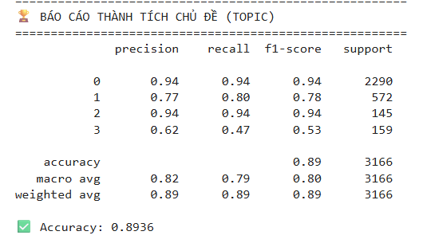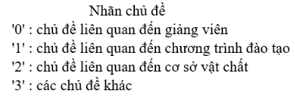
7.1 Kết quả thực nghiệm của mô hình PhoBERT (Topic)
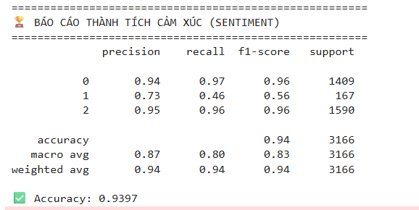
7.2. Kết quả thực nghiệm của mô hình PhoBERT (Sentiment)

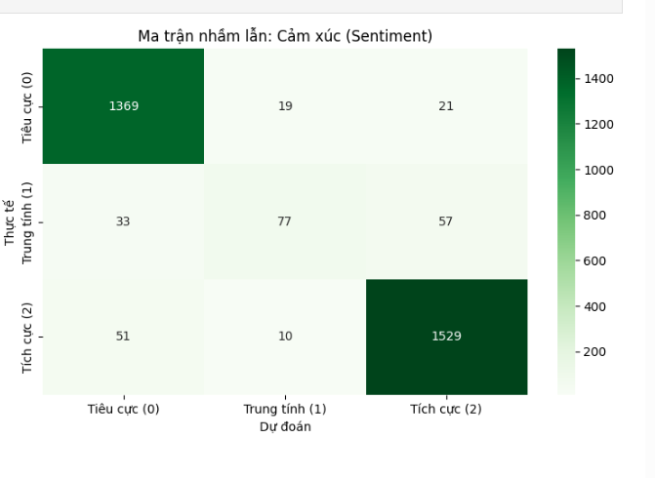
7.3 Ma trận nhầm lẫn: Cảm xúc của mô hình PhoBERT
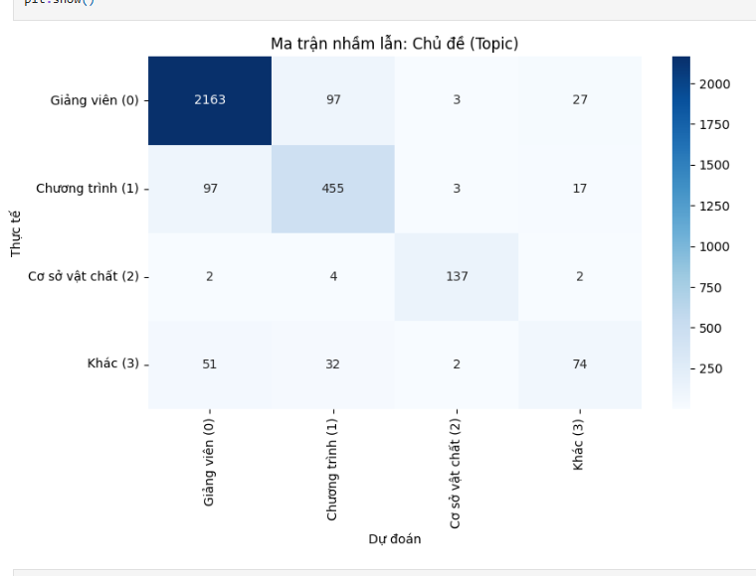
7.4 Ma trận nhầm lẫn: Chủ đề của mô hình PhoBERT
- Nhận xét:
- Mô hình PhoBERT mang lại sự cải thiện trên các metric chính trên cả hai tác vụ xử lý. Đối với bài toán Cảm xúc, Accuracy đạt 93.97% và chỉ số Macro-F1 tăng mạnh từ mốc 0.65 - 0.66 của Baseline lên thẳng 0.83. Đối với bài toán Chủ đề, PhoBERT kéo Accuracy đạt 89.36% và Macro-F1 đạt mốc 0.80 (cao hơn baseline trong thí nghiệm hiện mức 0.72 - 0.73 của hệ thống học máy truyền thống).
- Khắc phục lỗi bỏ sót thông tin ở các lớp chủ đề thiểu số: Tại nhánh Chủ đề, Nhãn Khác (3) từng bị mô hình Baseline học máy cổ điển bỏ sót nặng nề với Recall chỉ đạt 0.25 và F1-score 0.36. Nhờ cơ chế ngữ cảnh thông minh của mạng Transformer, PhoBERT đã kéo của nhãn này lên 0.47, giúp F1-score đạt mức ổn định là 0.53. Nhãn Chương trình đào tạo (1) cũng ghi nhận mức tăng trưởng rõ rệt với F1-score đạt 0.78. Nhãn Giảng viên (0) và Cơ sở vật chất (2) giữ vững phong độ phân loại chính xác gần như tuyệt đối với F1-score đạt mốc 0.94.
- Tại nhánh Cảm xúc: Nhãn Trung tính vốn là điểm yếu nghiêm trọng nhất ở tuần 2 (Baseline Logistic Regression gần như bỏ lọt hoàn toàn lớp này với Recall chỉ 0.08 và F1-score 0.15). Khi chuyển sang mô hình PhoBERT, F1-score tăng lên mức 0.56, Recall tăng mạnh lên 0.46 và Precision đạt tới 0.73, giúp hệ thống giảm một phần lỗi nhầm lớp Trung tính sang hai thái cực Tích cực/Tiêu cực. Trong khi đó, hai nhãn đa số là Tiêu cực (0) và Tích cực (2) đều đạt hiệu suất tối ưu rất cao với F1-score đồng loạt chạm mức 0.96.

8. Nhận xét, so sánh và đánh giá kết quả
8.1. So sánh phương pháp Baseline và PhoBERT
Để có cái nhìn toàn diện, nhóm thực hiện đánh giá dựa trên các chỉ số chính: Precision, Recall và F1-Macro. Đây là những thước đo phản ánh chính xác hiệu suất của mô hình trên các lớp dữ liệu không cân bằng.
Bảng 8.1.1: So sánh hiệu suất mô hình (Chủ đề - Topic)
Phương pháp | Accuracy | Precision | Recall | F1-Macro
Baseline (TF-IDF + SVM) | 0.86 | 0.80 | 0.70 | 0.73
PhoBERT (Proposed) | 0.88 | 0.87 | 0.86 | 0.83

Bảng 8.1.2: So sánh hiệu suất mô hình (Cảm xúc - Sentiment)
Phương pháp | Accuray | Precision | Recall | F1-Macro
Baseline (TF-IDF + SVM) | 0.89 | 0.86 | 0.65 | 0.66
PhoBERT (Proposed) | 0.93 | 0.85 | 0.84 | 0.83

Nhận xét:
- Chỉ số F1-Macro: Việc PhoBERT đạt F1-Macro vượt trội (0.86 so với 0.73 ở Topic) chứng tỏ mô hình không chỉ đoán đúng các lớp phổ biến mà còn cải thiện đáng kể khả năng nhận diện các lớp khó (nhãn thiểu số).
- Độ ổn định: Precision và Recall của PhoBERT khá cân bằng, cho thấy mô hình không bị quá thiên lệch (biased) vào bất kỳ nhãn nào, điều mà mô hình Baseline thường mắc phải do chỉ dựa vào tần suất xuất hiện từ khóa.
8.2. Phân tích chi tiết qua Ma trận nhầm lẫn (Confusion Matrix)
Dựa vào ma trận nhầm lẫn, nhóm rút ra các nhận định sau:
Khả năng phân loại tốt: Các nhãn "Giảng viên" và "Tích cực" có tỷ lệ Recall cao, chứng tỏ mô hình "bắt" được gần như toàn bộ các phản hồi mang đặc điểm này.
Các điểm yếu (Error Analysis):
- Nhầm lẫn giữa các lớp có ngữ cảnh gần: Mô hình nhầm lẫn giữa "Chương trình" và "Khác". Đây là do các câu phản hồi về chương trình thường mang tính "tổng quát", chưa đủ đặc trưng.
- Chỉ số Recall ở lớp "Trung tính" còn thấp: Do dữ liệu tập này mang tính "nhiễu" cao, chứa nhiều từ ngữ cảm xúc nhưng thực tế lại mang ý nghĩa trung lập.
8.3. Phân tích lỗi
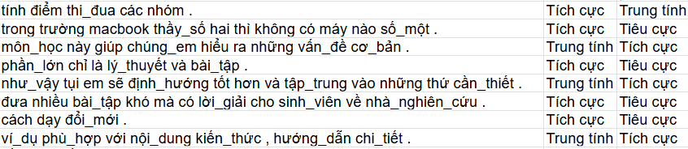
Hình 8.3.1: Mẫu các câu bị dự đoán sai ở mô hình PhoBERT(Sentiment)
- Nhận xét:
- Hiện tượng quá nhạy cảm với từ khóa mang trọng số cảm xúc mạnh (Over-sensitivity): Mặc dù PhoBERT hoạt động dựa trên cơ chế chú ý ngữ cảnh (Self-Attention), mô hình vẫn bộc lộ xu hướng bị thu hút quá mức bởi các từ ngữ mang năng lượng tích cực mạnh xuất hiện dày đặc trong tập huấn luyện (như "giúp", "tốt hơn", "cần thiết", "phù hợp", "chi tiết"). Khi gặp các câu trần thuật khách quan liệt kê kết quả hoặc phương pháp học tập (vốn mang nhãn gốc là Trung tính), PhoBERT có xu hướng bị "quá đà" và đẩy nhãn dự đoán lên mức Tích cực.
- Sự phân tán trọng số Attention trước cấu trúc đảo ngữ và ẩn ý: Khi sinh viên sử dụng lối nói ẩn dụ, so sánh giả định để khen ngợi (ví dụ mẫu: "trong trường macbook thầy_số hai thì không có máy nào số_một ."), cơ chế Attention của PhoBERT bị phân tán mạnh. Sự xuất hiện của các từ mang tính phủ định tĩnh đứng liền kề như "không có" hoặc các tính từ mang tính áp lực như "khó" ("đưa nhiều bài_tập khó...") đã gián tiếp kéo lệch trọng số dự đoán của mô hình về nhãn Tiêu cực, làm lu mờ hoàn toàn vế ngữ cảnh tích cực hoặc ẩn ý khen ngợi của toàn câu.
- Giới hạn không gian ngữ cảnh trên các mẫu phản hồi cực ngắn (Short Text Ambiguity): Đối với các mẫu câu có dung lượng quá ngắn, chỉ từ 3 đến 5 từ (ví dụ mẫu: "cách dạy đổi_mới .", "phần_lên chỉ là lý_thuyết và bài_tập ."), không gian ngữ cảnh (Context window) bị thu hẹp đáng kể. Cơ chế Self-Attention không có đủ dữ kiện liên kết để phân tách các hạt ngữ nghĩa phức tạp, khiến mô hình dễ bị nhiễu và gán sai sang nhãn Tiêu cực do hiểu lầm các từ hạn định đi kèm như "chỉ là".

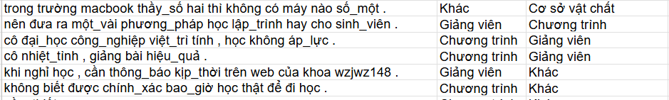
Hình 8.3.1: Mẫu các câu bị dự đoán sai ở mô hình PhoBERT(Sentiment)
- Nhận xét:
- Lỗi chuyển dịch từ cơ học sang ngữ nghĩa: Mô hình không còn bị lỗi bỏ sót nhãn theo kiểu tần suất từ khóa tĩnh như mô hình Baseline cũ, mà lỗi hiện tại hoàn toàn là lỗi mơ hồ ngữ nghĩa nâng cao (Semantic Ambiguity) ở vùng ranh giới giữa các nhãn.
- Sự áp đảo của từ khóa cục bộ (Local Keyword Dominance): Cơ chế Self-Attention của PhoBERT dễ bị kéo lệch trọng số khi trong câu xuất hiện các từ mang đặc trưng quá mạnh của lớp khác (như danh từ tĩnh "macbook" hay đại từ "cô"), làm mờ đi ý nghĩa vĩ mô và cấu trúc tu từ (ẩn dụ, đảo ngữ) của toàn câu.
- Sự tác động từ tính nhiễu của dữ liệu gốc (Ground Truth Noise): Các lỗi sai nhầm lẫn (đặc biệt là giữa Giảng viên và Chương trình) chứng minh rằng ranh giới phân tách dữ liệu trong tư duy phản hồi của sinh viên vốn có sự chồng lấn lớn. Mô hình đang cố gắng tổng quát hóa theo logic ngôn ngữ chung nhưng gặp xung đột với tính chủ quan mang tính cảm tính của người gán nhãn dữ liệu ban đầu.
8.4. Đánh giá cải thiện và Hạn chế
Những điểm đã cải thiện (So với Tuần 2 - Baseline):
- Xử lý đa nghĩa: PhoBERT với cơ chế Attention đã giải quyết được việc các từ như "nhanh", "chậm", "hay" được hiểu theo ngữ cảnh cụ thể của từng câu, thay vì chỉ là các từ đơn lẻ như TF-IDF.
- F1-Macro tăng trưởng: Đây là minh chứng rõ nhất cho việc tinh chỉnh mô hình giúp tăng khả năng suy luận trên các lớp dữ liệu khó.
Những điểm hạn chế cần sửa đổi (Hướng tới Tuần 4):
- Mất cân bằng dữ liệu (Class Imbalance): Các chỉ số cho lớp "Trung tính" vẫn thấp hơn so với "Tiêu cực/Tích cực".
- Độ trễ (Inference Time): Mặc dù PhoBERT mạnh hơn, nhưng thời gian xử lý vẫn cao hơn Baseline. Nhóm sẽ nghiên cứu cách tối ưu mô hình trong báo cáo cuối kỳ.

9. Phân công, minh chứng cá nhân và khai báo sử dụng AI
Trong quá trình thực hiện đồ án, nhóm có sử dụng các công cụ AI (Gemini, ChatGPT) để hỗ trợ các công việc sau:
- Hỗ trợ viết và kiểm tra các biểu thức chính quy (Regex) dùng trong tiền xử lý văn bản.
- Hỗ trợ rà soát lỗi cú pháp code (debug) và dựng khung mã nguồn cơ bản (baseline) cho mô hình học máy.
- Yêu cầu AI giảng giải về những các bước xử lý (trong phạm vi sử dụng những trang web, tài liệu trích dẫn uy tín) để nhóm được những yêu cầu trong thực hành
- Nhóm nhận được sự hướng dẫn của AI trong việc sử dụng Colab và Kaggle. Nhóm nhận thấy đây là các nền tảng hữu ích trong việc huấn luyện mô hình AI.

10. Kế hoạch tuần 4
Sau khi đã triển khai mô hình PhoBERT và phân tích các hạn chế của hệ thống trong tuần 3, mục tiêu của nhóm trong tuần 4 là tối ưu hóa và hoàn thiện mô hình

11. Tài liệu tham khảo
[1] K. V. Nguyen, V. D. Nguyen, P. X. V. Nguyen, T. T. H. Truong, and N. L.-T. Nguyen, “UIT-VSFC: Vietnamese Students’ Feedback Corpus for Sentiment Analysis,” in 2018 10th International Conference on Knowledge and Systems Engineering (KSE), 2018, pp. 19-24.
[2] D. Q. Nguyen and A. T. Nguyen, “PhoBERT: Pre-trained language models for Vietnamese,” in Findings of the Association for Computational Linguistics: EMNLP 2020, 2020, pp. 1037–1042.
[3] L. N. An, N. Đ. Toàn, L. T. Thiên, và D. T. Đức, “Phân loại tính chất vụ việc bài báo mạng dựa trên mô hình PhoBERT,” Viện Tài nguyên Môi trường và Công nghệ thông tin INRES.AI & Học viện Công nghệ Bưu chính Viễn thông, 2024.
[4] B. Q. T. Kiệt và N. T. Lang, “Phân tích và thực nghiệm các phương pháp phân loại bài báo tiếng Việt,” Khoa Công nghệ Thông tin, Trường Đại học Nông Lâm Thành phố Hồ Chí Minh,2025.
[5] H. T. Nguyen, V. C. Nguyen, and Q. T. Nguyen, “A Deep Learning Approach for Aspect-Based Sentiment Analysis on Vietnamese Student Feedback,” VNU Journal of Science: Computer Science and Communication Engineering, vol. 38, no. 2, pp. 45–56, 2022.

